Безпека праці
За оперативними даними, у вересні 2015 р. в Україні загинуло на виробництві 36 осіб - на 17 менше, ніж за такий самий період минулого року; сталося 9 групових нещасних випадків, у результаті яких травмовано 23 особи, у тому числі 4 - смертельно. Унаслідок ведення бойових дій за 9 місяців цього року загинуло 18 осіб.
У вересні 2015 р. основними видами подій, що призвели до нещасних випадків зі смертельними наслідками, пов’язаних із виробництвом, були:
- ДТП, наїзд транспортних засобів - 26% від загальної кількості загиблих;
- дія предметів і деталей, що рухаються, розлітаються, обертаються -26%;
- ураження електричним струмом -17%;
- падіння потерпілого - 11%.
Коротко про обставини деяких нещасних випадків.
Водій автомобіля МАЗ, заїхавши на територію складу капітального будівництва ПАТ «Запоріжсталь», під час повороту праворуч не врахував радіуса повороту причепа та притиснув робітника ТОВ «Охоронний холдинг», який у цей час виконував службові обов’язки з огляду автотранспорту, до автомобіля «Geely» та протягнув машину разом із контролером близько двох метрів. Наступного дня потерпілий помер у лікарні від численних травм внутрішніх органів та переломів кісток.
Електромонтер «Консультативно-діагностичного центру» Деснянського району столиці виконував заміну електролампи у світильнику в пункті невідкладної медичної допомоги, а коли спускався зі стрем’янки, втратив рівновагу і впав разом із нею з висоти 1,2 м. Внаслідок падіння потерпілий вдарився об кушетку й отримав закриту травму живота. Чоловік помер у лікарні.
На шахті «Експлуатаційна», що входить до складу ПрАТ «Запорізький залізорудний комбінат», на підземній дільниці очисних робіт № 5 під час виконання навантаження породи стався раптовий викид гірничої маси, якою засипало машиніста вібронавантажувальної установки. На жаль, врятувати потерпілого не вдалося.
на верхівці вежі, електропровід, з яким він працював, сильним поривом вітру закинуло на високовольтну пінію електропередавання, що' проходила поряд. Чоловік отримав смертельне ураження струмом.
Груповий нещасний випадок зі смертельними наслідками стався в с. Сухо- воля Городоцького району у дворі приватного житлового будинку, де під час проведення робіт з очищення каналізаційного колодязя отруїлися важкими каналізаційними газами слюсар аварій- но-відновлювальних робіт, машиніст бурових установок і начальник дистанції водопостачання (ВОДЧ-1) Львівської залізниці. Двоє перших загинули на місці події, а начальника, який, за попередніми даними, І є господарем будинку, де проводилися роботи,-було доставлено до лікарні у вкрай тяжкому стані.
У філії ПрАТ «Слобожанська будівель- Мешканець с. Дрижина Гребля Кобе- на кераміка», що розташовано в с. Пла-
ляцького району звернувся до праців- винище Роменського району, працівни-
ника СТОВ «Україна» з проханням ця, яка трудилася на дільниці садки
допомогги відремонтувати датчик від- цегли основного виробництва, під час
ключення води на водонапірній вежі, експлуатації робота-садчика опинила-
що перебуває на балансі цієї організа- ся в зоні його дії та була бмертельно
ції. У той час, коли чоловік перебував травмована механізмом робота.
Підготувала головний спеціаліст управління інспекційної діяльності Держпраці
Галина Мельник
www.ohoronapraci. kiev.ua
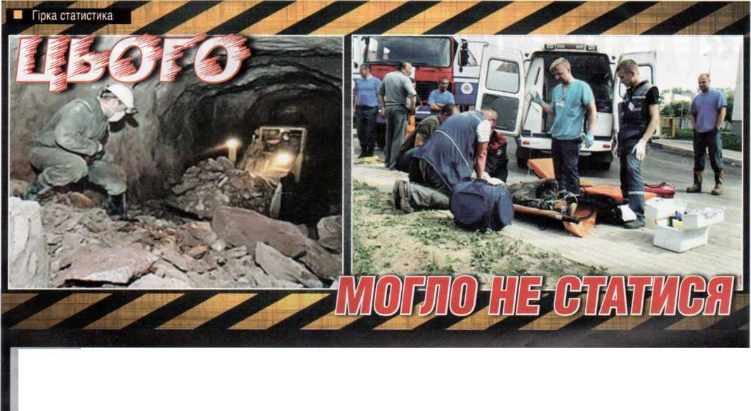

Безпека праці
Профілактика травматизму
Небезпечна
СПЕКА
Цьогорічний літній сезон був спекотливим.
А такі природні умови, як відомо, підвищують ризики
ПІД час виконання газонебезпечних робіт у колодязях,
резервуарах, колекторах. Причому як на підприємствах
водопровідно-каналізаційного господарства,
так і в приватному секторі.
□
Тетяна Марш,
журналіст (м. Дніпропетровськ)
травні на Херсонщині на ко-
мунальному підприємстві від
отруєння токсичними газами
загинули двоє людей — оператор на-
сосної станції та стороння особа.
А в червні при виконанні робіт з очи-
щення каналізації та вигрібної ями
приватного господарства загинув
працівник цього ж підприємства та
двоє мешканців будинку. За поперед-
німи даними, їхня смерть також на-
стала від отруєння токсичними газа-
ми. У липні під час експлуатації
каналізаційно-насосної станції
у м. Слов'янську Донецької області
від отруєння постраждали три особи,
одна з яких загинула.
Фахівці державного нагляду за охороною праці пояснюють, що коли підвищується температура навколищ- нього середовища, активніше відбуваються біохімічні процеси бродіння каналізаційних стоків, виділення отруйних газів, знижується вміст кисню в повітрі робочої зони. Перебування людини в таких умовах без спеціальних засобів захисту, як правило, завершується трагічно.
Додаткового екстриму нелегкій та малоприємній роботі в каналізаційних системах додає нестача протигазів чи засобів контролю повітряного середовища — ламп ЛБВК, які визначають рівень кисню в повітрі робочої зони.
Щороку забезпечення працівників
цими засобами та дотримання вимог
безпеки на підприємствах комуналь-
ної галузі перевірялись інспекторами
Держгірпромнагляду в найбільш
«травмонебезпечний» сезон: упро-
довж літа та початку осені. Проте
у 2015 році на цей процес, як і на реш-
ту перевірок, вплинула дія мораторію
на перевірки підприємств контролю-
ючими органами. З урахуванням цього
фахівці державного нагляду ще на по-
чатку сезону рекомендували керівни-
кам регіональних комунальних під-
приємств ужити всіх технічних та ор-
ганізаційних заходів для запобігання
нещасним випадкам під час газоне-
безпечних робіт. Відповідні реко-
мендації було надано,
зокрема, й підприєм-
ствам водопровідно
каналізаційного
господарства
Дніпропетров-
щини.
Про вико-
нання цих ре-
комендацій
у поточному
році відзвіту-
вали практично
всі підприємства
водопровідно-каналі-
заційного господарства
міст та районів Дніпропетровщи-
ни (КП «Дніпроводоканал», міськ-
водоканали Дніпродзержинська, Но-
вомосковська, Верхньодніпровська,
Орджонікідзе, КП «Аульський водо-
від», КП «Павлоградське виробниче
управління водопровідно-каналіза-
ційного господарства», КП «Марга-
нецьке виробниче управління водо-
провідно-каналізаційного господар-
ства» та інші). їх керівники та техніч-
ні служби повідомили, що відомчий
контроль за виконанням газонебез-
печних робіт на виробничих дільни-
цях забезпечено на належному рівні.
Скрізь персонал пройшов навчання
методів безпечного проведення робіт
та перевірку знань, проводяться ін-
структажі та оформлюються наря-
ди-допуски, питання безпеки праці
розглядаються на тематичних нара-
дах і семінарах. Як запевняють поса-
довці, на підприємствах у достатній
кількості наявні прилади для вияв-
лення небезпечних газів та всі необ-
хідні засоби захисту: ізолювальні
протигази ПШ-1, запобіжні пояси із
сигнально-рятувальними мотузками;
проведена ревізія стану вентиляцій-
них систем на каналізаційних насос-
них станціях та очисних спорудах під-
приємств.
На щастя, на Дніпропетровщині
останній подібний нещасний випадок
був зафіксований ще у 2011 р., коли
під час проведення робіт у каналіза-
ційно-насосній станції отримали
отруєння небезпечними газами двоє
слюсарів-сантехніків комунального
підприємства Юріївського району.
А у вересні 2007 р. при виконанні
робіт у каналізаційній мережі отруї-
лися троє працівників Новомосков-
ського водопровідно-каналізаційно-
го управління облводоканалу, один
з яких помер. Як з'ясувало розсліду-
вання, газонебезпечні роботи тоді
здійснювалися без попереднього
аналізу повітряного середо-
вища, без протигазів
рятувального об-
ладнання.
Загалом се-
ред причин та-
ких нещасних
випадків фа-
хівці держав-
ного нагляду
називають
незадовільну
організацію га-
зонебезпечних
робіт відповідаль-
ними особами підпри-
ємств; непроведення приладо-
вої перевірки повітряного середови-
ща або виконання робіт без засобів
індивідуального захисту; допуск до
виконання робіт підвищеної небез-
пеки осіб, які не мали відповідної
кваліфікації; недотримання праців-
никами вимог інструкцій з охорони
праці.
42
ОХОРОНА ПРАЦІ 10/2015


